Қазақстан Республикасы Ғылым және жоғары білім министрлігі

Ш.Уәлиханов атындағы Көкшетау университеті

Педагогикалық институт

Математика,физика және информатика кафедрасы

**Жобаның тақырыбы: Жел энергиясы**

Орындаған: Жұмабай Жазыби

Бағдатұлы Расул

Тексерген: Шуюшбаева Н.Н.

Көкшетау,2024

**Аңдатпа**

Жел энергиясы – жаңартылатын энергия көзі болып табылады және болашақта энергияның жетіспеушілігін шешетін шешімдердің бірі болып табылады. Желден энергия алу деген – ол жел ағынының кинетикалық энергиясын механикалық немесе электр энергиясына түрлендіру. Энергияның бұл түрі экологиялық тұрғыдан таза, қолжетімді әрі сарқылмайтын ресурс түрі деп айтуға болады.

Жел энергиясының басты артықшылығы – оның қоршаған ортаға зиянсыздығында. Жел турбиналары жұмыс істеген кезде, олар зиянды қалдықтарды шығармайды. Бұл қазіргі жаһандық жылыну мәселесін шешу үшін өте маңызды. Сонымен қатар, жел энергиясын пайдалану адамзаттың дәстүрлі энергия көздеріне деген тәуелділікті азайтады.

Жел энергиясының тағы бір маңызды артықшылығы – оның сарқылмайтындығы. Жел – табиғаттың тұрақты қозғалысы, оны пайдалану арқылы энергия өндіру ресурстары ешқашан таусылмайды. Әсіресе, Біздің елімізде жел ресурстары мол аймақтарда бұл бағытты дамыту үлкен экономикалық тиімділік әкелуі мүмкін. Қазақстанның желі күшті аймақтары жел энергиясын өндіру үшін өте қолайлы.

Бірақ жел энергиясын пайдаланудың кейбір шектеулері бар. Алдымен, жел турбиналарын орнату үшін үлкен қаржы қажет. Сонымен қатар, жел жылдамдығы өзгермелі болғандықтан энергияның тұрақты өндірісі біршама қиындай түседі. Дегенмен, заманауи технологиялар бұл мәселелерді біртіндеп шешуде.

Жел энергиясы – болашақтың энергия көзі. Ол адамзаттың энергияға деген сұранысын экологиялық тұрғыда қанағаттандыра алады және табиғат ресурстарын сақтауға мүмкіндік береді. Сондықтан жел энергиясын дамыту –жасыл экономика құрудың негізгі қадамдарының бірі.

**Мазмұны**

|  |  |  |
| --- | --- | --- |
|  | **Кіріспе...................................................................................** | 3 |
|  | **Негізгі бөлім...........................................................................................** | 4 |
| 1.1 | Жел энергиясына түсінік............................................... | 4 |
| 1.2 | Жел қондырғысын жасаудың тарихи әрекеттері.................... | 5 |
| 1.3 | Жел қондырғысының конструкциясы..................................... | 7 |
| 2 | Жел қондырғысының анықтамасы және классификациясы............................................................................................ | 9 |
| 2.1 | Жел қондырғыларының жұмыс істеу принциптері....................... | 9 |
| 2.2 | Джеймс Блайттың тұжырымы............................................................ | 10 |
| 2.3 | Қазақстандағы жел энергетика потенциалы................................... | 12 |
| 3 | Практикалық бөлім........................................................................................ | 13 |
|  | **Қорытынды...................................................................................................** | 16 |
|  | **Пайдаланылған әдебиеттер........................................................................** | 16 |

**КІРІСПЕ**

Зерттеудің өзектілігі: Жел энергиясының өзектілігі туралы мәселе қазіргі уақытта көптеген пікірталастар тудырады сол себептен ол өте қызықты. “Жел энергиясы” – бұл жел ағынын пайдалану арқылы одан жылу немесе электр энергиясын алуға мүмкіндік беретін энергия көзі. Бүның өзектілігі қазіргі таңда климаттық өзгеру, табиғи ресурстардың сарқылуы, адамзаттың энергияға деген тәуелділігі және сұранысының өсуі, экологиялық тұрақтылыққа қол жеткізу қажеттілігімен байланысты.

Зерттеудің мақсаты: Жел энергиясын қолдануға жарамды екендігін көрсету.

Зерттеудің міндеттері:

* Жел энергиясы туралы ақпарат беру;
* Жел қондырғыларсын жасаған ғалымдардың тәжірибелерін қарастыру;
* Жобаның макетін даярлау;
* Жел энергиясын электр энергиясына айналдыру мүмкін екендігін дәлелдеу;

Зерттеу әдістері: Жел қондырғысының жұмыс істеу механизмі, тарихы және алғашқы жобаларға шолу.

Зерттеудің жаңашылдығы: Бұл зерттеу жұмысында жел қондырғыларының жұмыс істеу принциптері қарастырылады. Жел ағынын электр немесе жылу энергиясына айналдыруға мүмкіндік беретін энергия көзі жайлы айтылады.

Күтілетін нәтиже: Кинетикалық энергия заңы және Ньютонның екінші заңын негізге ала отырып, жел қондырғысы арқылы электр энергиясын алуға мүмкін екендігін дәлелдеу.

Потенциалды қолданушылар: Ауыл шаруашылығымен айналысатын адамдаржел қондырғыларын пайдалану арқылы өздерінің фермаларын энергиямен қамтамасыз ете алады, қарапайым адамдар өздерінің үйлерін немесе басқа да заттарды қуаттандыра алады.

**НЕГІЗГІ БӨЛІМ**

**1.1 Жел энергиясынана түсінік**

Жел энергиясы – ауаның ағымынан алынатын, шексіз және экологиялық таза энергия көзі. Жел энергиясының пайда болу жолы табиғи жел ағымдарының кинетикалық энергиясын арнайы жел қондырғысы арқылы электр энергиясына айналдыруға негізделген. Жел энергиясының дамуына көптеген ғалымдар мен инженерлер үлес қосты. Жел энергиясының дамуына үлес қосқан ғалымдардың қатарында Альберт Бетц пен Джеймс Блайт бар. Альберт Бетц өз заңымен жел турбиналарының тиімділігін арттыруға ықпал етсе, Джеймс Блайт жел турбинасын электр энергиясын өндіру мақсатында қолданды. Жел энергиясының пайдалылығы зор: ол көмірқышқыл газының шығарылуын азайтып, климаттың жылынуына қарсы күрес жүргізуге көмектеседі; сонымен қатар, энергетикалық тәуелсіздікті нығайтады және ауылдық аймақтарда жұмыс орындарын қалыптастырады. Қазіргі таңда жел энергетикасы бүкіл әлемде кеңінен қолданылады және тұрақты болашақтың маңызды бөлігіне айналуда.

Қазіргі таңда энергияның көпшілігі көмір, мұнай, газ сияқты табиғи ресурстардан алынып отыр. Уақыт өте келе адамзаттың энергияға деген сұранысы артып бара жатыр, бұл өз кезегінде табиғи ресурстардың сарқылуына әкеп соғады. Сол себепті жел энергиясы шексіз және жаңалатын энергия көздерінің маңызын арттырады. Жел энергиясының маңызы – оның тазалығында. Көмір және мұнай секілді табиғи ресурстарды пайдалану әсерінен қоршаған ортаға түрлі улы газдар шығарады. Соның нәтижесінде адамдар түрлі ауруларға ұшырайды және әлемде жағандық жылыну процесі тезірек жүреді. Жел энергиясы табиғи таза болғандықтан бұндай проблемаларға әкеп соқпайды. Жел энергиясы мыңдаған жылдан бері қолданып келуде. Ерте дәуірде адамзат дақыл ұнтақтауда және желкенді кемелерді қозғалысқа келтіру үшін жел энергиясын пайдаланған. Қазіргі таңда адамзат баласы жел энергиясын электр энергиясын алу үшін пайдалануда. Жел энергиясының артықшылықтары:

1. Экологиялық тазалық : жел энергиясы басқа энергия көздері сияқты парниктік газдар немесе зиянды қалдықтар шығармайды
2. Сарқылмаушылық: Жел табиғи шексіз сарқылмайтын энергия көзі болып табылады.
3. Энергияға тәуелсіздік: Жел энергиясына ауысу адамзатты дәстүрлі энергия түрлеріне тәуелділігінен айырады.

Әр нәрсенің жақсы жағы бар жерде, кері жағы да болады:

1. Тұрақсыздық: Желдің жылдамдығы және бағыты әрдайым тұрақты бола бермейді.
2. Қаржылық шығындар: Жел қондырғыларын орнату өте қымбатқа түсуі мүмкін.

**1.2 Жел қондырғысын жасаудың тарихи әрекеттері**

Жел энергиясын пайдалану бірнеше ғасыр бұрын басталған болатын. Алғашқы жел диірмендері су тарту, дақылдарды ұнтақтау және одан да басқа механикалық жұмыстарды орындауда қолданылған. Бірақ жел энергиясын электр энергиясына айналдыру әрекеттері ең алғаш XIX ғасырдың соңында басталды.

1. Ежелгі жел диірмендері(IX – X ғасырлар)

Алғашқы жел диірмендері шамамен алғанда IX ғасырда Парсы жерінде айда болған болатын. Олар су тартуға және ұн тартуға пайдаланылған. Құрылымы: тік құрылғылар желдің күшімен айналған.

2. Жел энергиясын электр энергиясына айналдырудың бастамасы

Қазіргі заманғы жел энергиясын, электр энергиясына айналдыру ХХ ғасырдың басында басталды. Шотландиялық инженер Джеймс Блайт 1887 жылы әлемде тұңғыш жел турбинасын жасап, оны электр энергиясын алу мақсатында пайдаланған болатын. Оның жасаған құрылысы Шотландиядағы үйін жарықтандыруға қажетті қуат мөлшерін өндірді.

Американдық инженер Чарьлз Браш 1888 жылы әлемдегі алғашқы ірі жел электр станциясын жасаған болатын. Оның жасаған турбинасы 12 кВт – қа жуық қуат өндіре алды. Браштың қондырғысы жел энергиясын тұрақты түрде пайдалану мүмкін екендігін көрсетті.

Даниялық ғалым Пауль Ла Кур 1891 жылы жел энергиясын ауылдық аймақтарда қолдану бойынша тәжірибе жасаған болатын.

3. XX ғасырдың жетістіктері

1930 – 1640 жылдар:

Германияда Ульрих Хюттер заманауи жел турбиналарының прототиптерін жасаған. Бұл кезеңде осьті турбиналар дами бастады.

1950 – 1960 жылдар:

АҚШ пен Еуропада заманауи жел электр станцияларының алғашқы үлгілері жасалған.

1970 жылдар:

Мұнай дағдарысының әсерінен жел энергиясын баламалы энергия көзі ретінде зерттеу басталды. Кейін Дания мен Нидерланды жел турбиналарын өндіруді бастады.

4. Қазіргі заман(XXI ғасыр)

Қазіргі таңда жел энергиясы әлем сахнасында негізгі жаңартылатын энергия көздерінің біріне айналды. Заманауи жел турбиналарындағы қуат 10 – 15 МВт – қа дейін жетеді. Теңіз бетінде жел ағыны өте қатты болғандықтан қазіргі таңда жел электр станциялары теңіз беттерінде салынып жатыр.

**1.3 Жел қондырғысының конструкциясы**

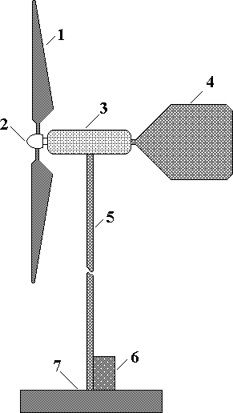

1 – қалақшалар; 2 – ротор қақпағы; 3 – электргенераторлы гондола; 4 – желдің бағытын бақылауға арналған тұрақтандырғыш; 5 – көтеретін тірек; 6 – аккумуляторлы батареялары ммен түрлендіргіші бар күштік шкаф; 7 – іргетас.

**2. Жел қондырғысының анықтамасы және классификациясы**

Жел қондырғысы – желдің кинетикалық энергиясын электр энергиясына немесе жылу энергиясына айналдыратын құрылғы. Жел энергиясын пайдалану адамзат үшін өте маңызды, себебі ол мәңгі сарқылмайтын әрі қоршаған ортаға зияны жоқ энергия түрі болып табылады. Жел қондырғылары желден тек энергия алу үшін ғана қолданылмайды, оған қоса су сорғылау, дәнді – дақылдарды ұнтақтау одан басқа түрлі механикалық жұмыстарды орындауда қолданылады.

Жел қондырғысының негізгі 7 бөлігі:

1. Ротор
2. Генератор
3. Тірек
4. Басқару жүйесі
5. Негізгі редуктор
6. Тежегіш жүйесі
7. Іргетас

**Жел қондырғыларының классификациясы**

|  |  |  |  |  |
| --- | --- | --- | --- | --- |
| Қондырғы  класы | Қуаты, МВт | Дөңгелек  диаметірі, м | Қалақшалар  саны | Тағайындалуы |
| Аз қуатты | 0,1 дейін | 3 – 10 | 3 – 2 | Аккумулятор қуаттағышы, сорғы,  тұрмыстық қажеттіліктер |
| Орташа  қуатты | 0,1-ден 1,0-ге  дейін | 25 – 44 | 3 – 2 | Энергетика |
| Үлкен қуатты | 1,0 жоғары | > 45 | 3 – 2 | Энергетика |

**2.1. Жел қондырғыларының жұмыс істеу принциптері**

Жел қондырғыларының жұмыс істеу принциптерінің негізі механика заңдарында жатыр. Жұмыс істеу принципі желдің кинетикалық энергиясын электр немесе механикалық энергияға түрлендіру арқылы көрсетіледі. Бұл үдерісті бірнеше физикалық заңдармен көрсетуге болады.

1. Кинетикалық энергия заңы

Жел энергиясы ауаның қозғалысына байланысты пайда болатындықтан, ол кинетикалық энергияны пайдаланады. Жел ағынының энергиясының формуласы:

Е=mv2/2

Мұндағы:

Е – кинетикалық энергия

m – ауаның массасы

v – желдің жылдамдығы

Түсіндірілуі:

Желдің жылдамдығы өскен сайын, энергия айтарлықтай көбее түседі, себебі жылдамдық бұл формулада энергияға тура пропорционал. Сол себепті жел қондырғылары желдің тұрақты әрі жылдам болатын аймақтарында қойылады.

1. Аэродинамика заңдары

Жел қондырғыларының қалақшалары жел ағынымен қозғалады. Бұл процесс Бернули принципіне негізделген.

Бернули принципі:

Жел қалақшаның бір жағында қысым төмендейді, ал екінші жағында қысым керісінше арта түседі. Қысымның бұл айырмашылығы жел қалақшаларын айналуға мәжбүр етеді.

1. Ньютонның екінші заңы

Жел қалақшаларының айналуы Ньютонның екінші заңымен сипатталады:

F = ma

Мұндағы:

F – жел қалақшасына түсетін күш

m – ауаның массасы

a – желдің үдеуі

Түсіндіру:

Жел тарапынан қалақшаға түсетін күш оны айналдырып, механикалық энергияны тудырады.

1. Электромагниттік индукция заңы (Фарадей заңы)

Жел қондырғысының роторы айналған кезде механикалық энергия генератор арқылы электр энергиясына айналады. Бұл процесс электромагниттік индукция заңына негізделген.

Фарадей заңы: Магнит өрісінде катушка айналғанда оның әсерінен электор тоғы пайда болады.

Түсіндіру:

Генератор ротордың айналуын пайдаланып электр энергиясын өндіреді. Бұл үдеріс жел энергиясыныңэлектр энергиясына түрленуіндегі соңғы қадам болып саналады.

**2.2 Джеймс Блайттың жел энергиясына қатысты тұжырымы**

Джейм Блайт – Шотландық инженер әрі жаңартылатын энергия көздерінің дамуына өз үлесін қосқан ғалымдардың бірі. Жел энергиясын зерттеудегі тәжірибелері мен тұжырымдамалары көпшілік үшін жаңашылдық болды. Ол тұңғыш рет жел энергиясын электр энергиясына айналдыратын қондырғы жасап, оны күнделікті өмірдеқолданудың негізін қалаған.

**Джеймс Блайттың жел қондырғысы**

1887 жылы Джеймс Блайт Шотландиядағы Мэрикирк қаласындағы үйінің ауласында әлемдегі алғашқы желқондырғысын жасап шығарды. Бұл қондырғы жел энергиясын электр энергиясына айналдыруға арналған болатын. Бұл қондырғыны оның үйін жарықтандыру үшін қолданылған болатын.

**Блайттың жел энергиясын пайдаланудағы тұжырымы**

Джеймс Блайт жел энергиясын пайдаланудағы негізгі аспектілерін атап айтты:

1. Жел энергиясының қол жетімділігі:

Блайт жел энергиясын пайдаланудың экологиялық жағынан таза әрі экономикалық жағынан тиімді деп санады. Жел ешқашан таусылмайтынын және табиғатқа еш зияны жоқ екенін, жел тегін болғандықтан оны бәрі қолдана алатынын түсінді.

1. Энергияның тәуелсіздігі:

Жел қондырғысы жеке бір адамның үйін электр энергиясымен қуаттандыра алады, жел энергиясын пайдалану дәстүрлі энергия көздеріне деген тәуелділікті азайтады.

1. Экологиялық қауіпсіздік:

Блайттың ойынша, жел энергиясы қоршаған ортаға зиян келтірмейтін таза энергия көзі болып табылады. Тағы Джеймс Блайт қазбалы отындардың шектелуін және олардың қоршаған ортаға тигізетін зияны болмас үшін энергиясын қолданудың маңыздылығын атап өткен.

1. Тиімділікті арттыру қажеттілігі:

Джеймс лайт өзінің жасап шығарған қондырғысының тиімділігі шектеулі деп санаған. Бірақ та оны ары қарай жетілдіруге болатынын түсінді. Ол генератордың жұмысын және жел қондырғысының қалақшаларын оңтайландыруды маңызды деп санады.

**2.3 Қазақстандағы жел энергетика потенциалы**

Қазіргі таңда Қазақстанда жел энергиясын пайдалану мүмкіндіктері жан – жақты зерттелуде. Біздің кең даламыз күнге де желге де және табиғат байлықтарына да бай. Қазақстан тәуелсіздік алғалы бері жел станцияларын салу ақпарат құралдарында талай рет айтылып, қоғамдық ортада талқыланып жүрген өзекті мәселе болын саналады. Қазақстанда 2030 жылға дейін жел энергиясынан өндірілетін электр энергиясын ауыл шаруашылығында қолданудың тиімді жолдары қарастырылуда. Жел энергиясының басқа энергия көздерінен артықшылықтары оның экологиялық таза әрі экономикалық тиімділігінде. Бүнгі таңда технологиялардың даму арқасында жел энергетикасы қондырғыларының тиімділігін арттыруға немесе кемшіліктерін шешу мүмкін. Егер жел энергиясын тұақты пайдаланатын болсақ, жел қондырғыларын басқа энергия көздерімен кешенді түрде ұштастыруымыз қажет. Қазақстан территориясының жартысында желдің орташа жылдамдығы 5 – 6 м/с ал кейбір аудандарда 7 – 8 м/с құрайды. Жел электрстанцияларын салудан бұрын ең әуелі желіге қосылмаған алыстағы аудандарды энергиямен қамтамасыз етумен негізделеді. Қазақстанның кең байтақ даласының жел энергетика потенциалының өте жоғары екендігі бәріне мәлім. Жел ресурсына ең бай өңірлер Жоңғар қақпасы (жылына 180 млн кВт * сағ), Шелек дәлізі (жылына 250 млн кВт * сағ), Ерейментау (жылына 60 млн кВт * сағ), Астана қаласы (жылына 50 млн кВт * сағ), Форт Шевченко (жылына 50 млн кВт * сағ), Атырау қаласы (жылына 100 млн кВт * сағ), Арқалық (жылына 25 млн кВт * сағ).

**Қазақстанның желпотенциалы жоғары аймақтар**

|  |  |  |  |  |
| --- | --- | --- | --- | --- |
| № | Аймақтың атауы | Облыс | 50м биіктіктегі жел жылдамдығы | ЖЭС қуаты (МВт) |
| 1 | Жоңғар қақпасы | Алматы | 9,7 | 50 |
| 2 | Шелек ауданы | Алматы | 7,7 | 100 |
| 3 | Қордай | Жамбыл | 6,1 | 10 – 20 |
| 4 | Жүзімдік – Шаян | ОҚО | 6,7 | 10 - 20 |
| 5 | Астана | Ақмола | 6,8 | 20 |
| 6 | Ерейментау | Ақмола | 7,3 | 50 |
| 7 | Қарғалы | Қарағанды | 6,1 | 10 – 20 |
| 8 | Арқалық | Қостанай | 6,2 | 10 – 20 |
| 9 | Атырау | Атырау | 6,8 | 100 |
| 10 | Форт Шевченко |  | 7,5 | 50 |

1. **Практикалық бөлім**

Бұл жобада жел энергиясынан электр энергиясын беретін қондырғының макетін жасадық. YouTube желісі арқылы басқа адамның жасаған жобасын көріп, оның арқасында өзіміздің жобамыз жасалып қалды. Бұл жобаны барынша қолда бар заттармен жасауға тырыстық. Пайдаланылған құралдар: Көп мөлшерде қорап, моторчик (қуаты 5В), тоқ өткізгіш сым, паяльник. Ал енді жобаның жасалу процесіне тоқтала кетейік:

Біріншіден, кәдімгі қораптан 4 дана дөңгелек тәріздес бөлшек қиып аламыз. Бөлшектердің диаметрлері 4 см болуы керек. (3.1 - сурет).

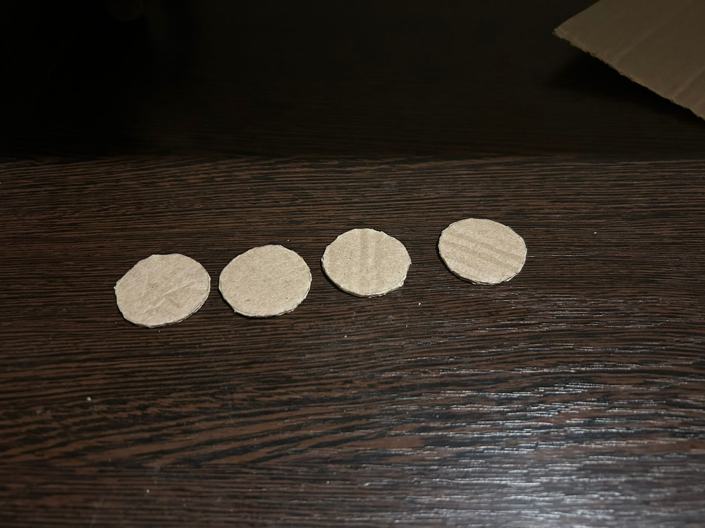

**3.1 - сурет**

Келесі қадамда жаңағы қиылған 4 бөлшекті бір – біріне жабыстырып, 1 доңғалақ тәріздес бөлшек аламыз. Ені 2 см, ұзындығы 4 см болатын тік төртбұрыш тәріздес (4 дана) бөлшек қиып аламыз (олар біздің болашақ жел қондырғымыздың қалақшалары болады). Соңғы нәтиже келесі суретте көрсетілген (3.2 - сурет).

* 1. – сурет

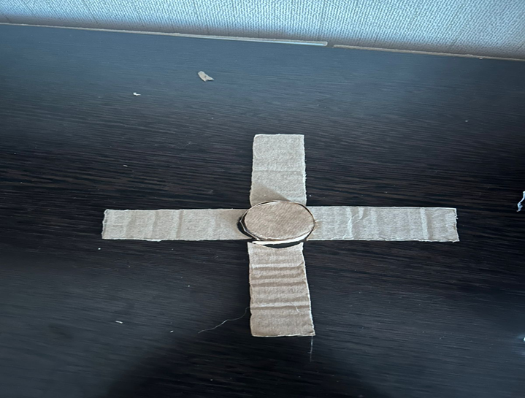

Үшінші қадамда міне осы алынған бөлшектерді жел қондырғысы тәрізді қылып бір – бірін жабыстырамыз. (3.3 - сурет).

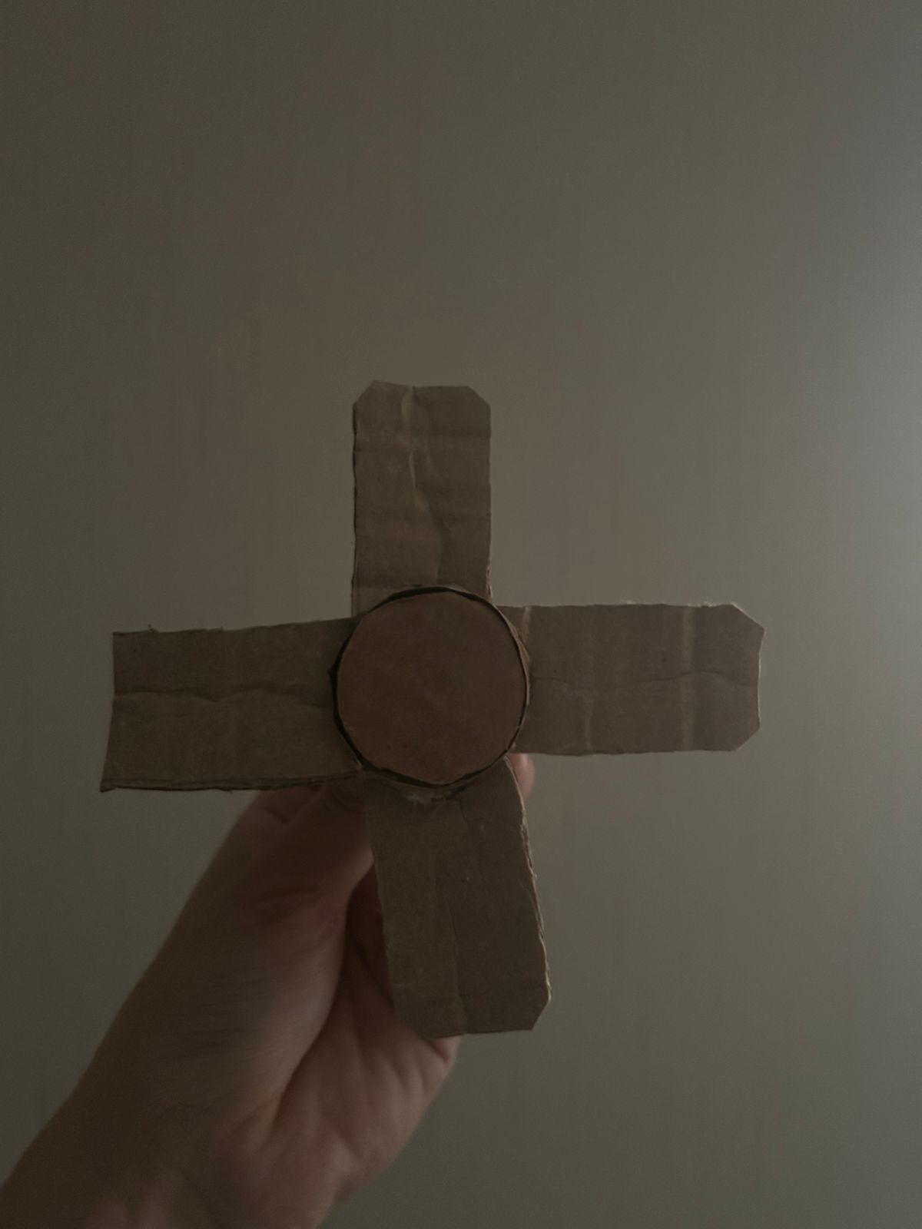

3.3 - сурет

Төртінші қадам, осы шыққан бөлшекті моторчикпен жалғап, жабыстырамыз.(3.4 – сурет), (3.5 - сурет)

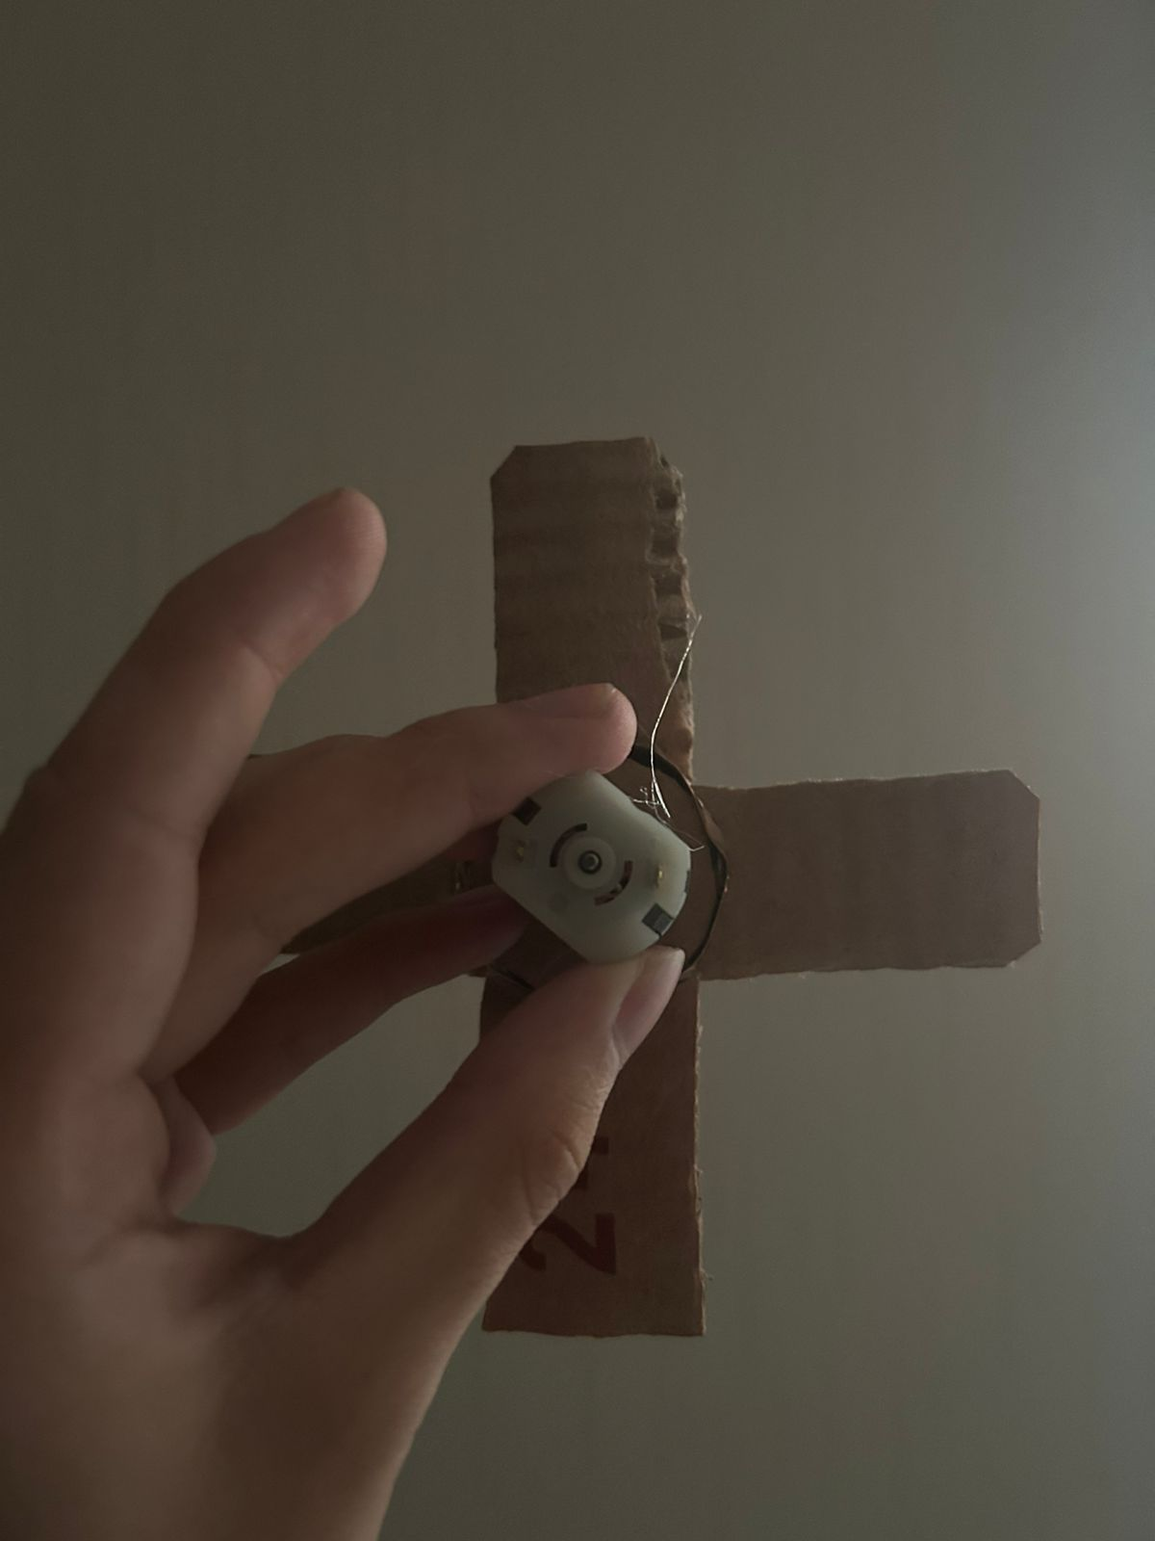

3.4 - сурет

т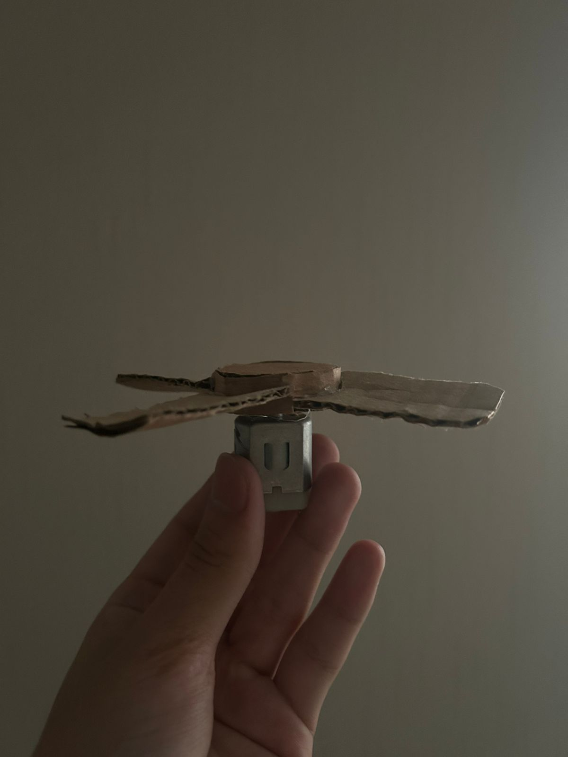

3.5 - сурет

Бесінші қадамда, жасалған жел қалақшаларына жалғанған мторчиктің «+» және «-» белгілерін сыммен жалғаймыз, ал сымның басқа жағын паяльник қолдану арқылы жарық диодымен жалғаймыз (3.6 - сурет), (3.7 - сурет).

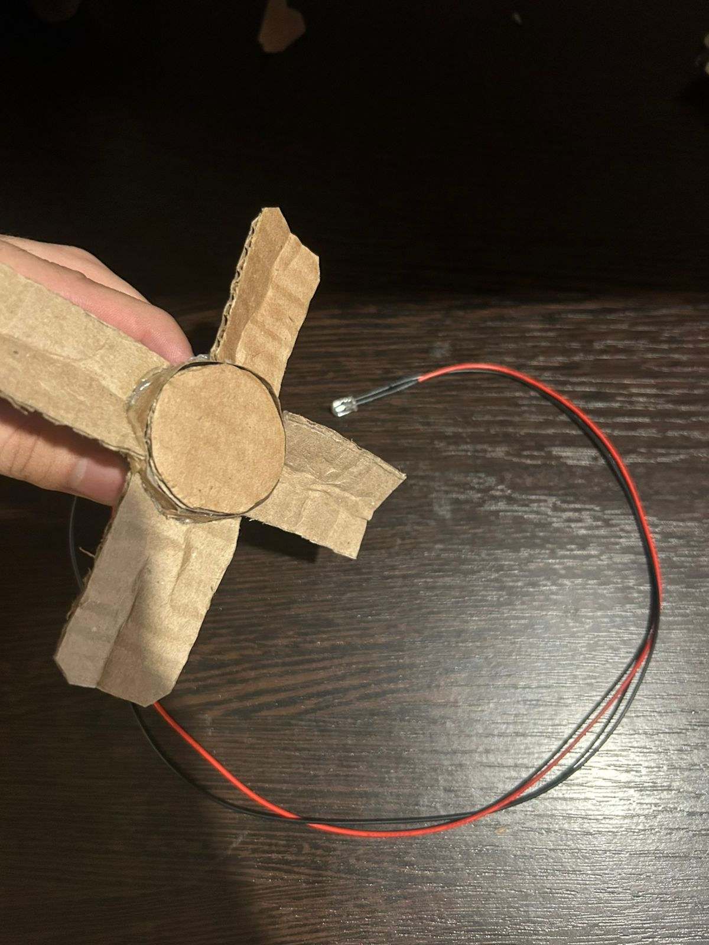

3.6 – сурет

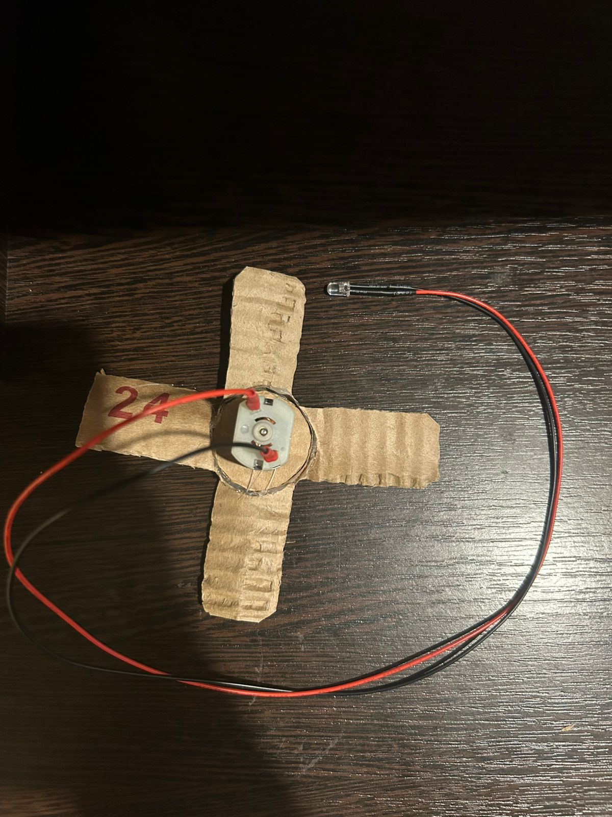

3.7 – сурет

Міне біздің жел қондырғымыз дайын, бірақ жобамыз бір шама қызықты болу үшін жел қондырғысының қасына үй жасап қоюға болады.(3.8 - сурет), (3.9 - сурет).

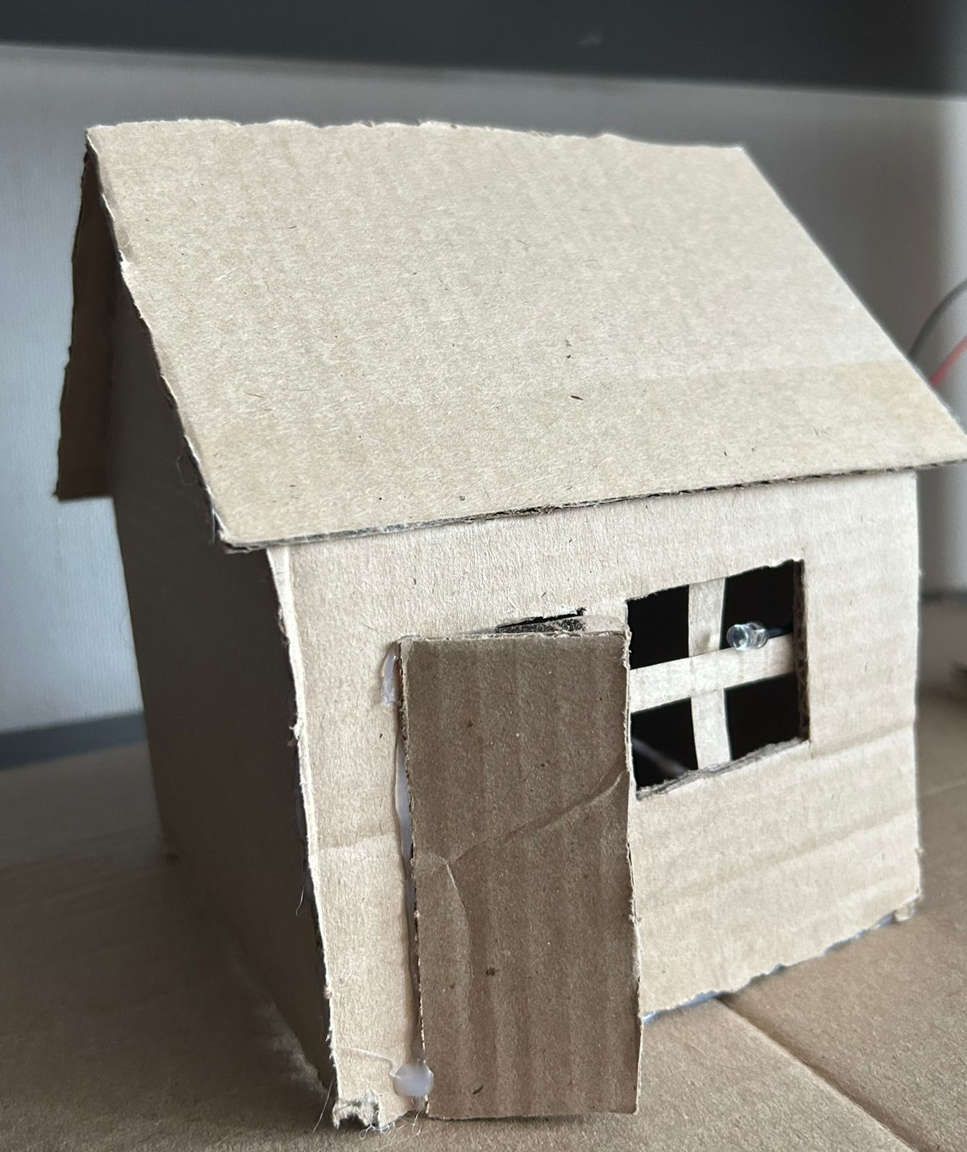

3.8 – сурет

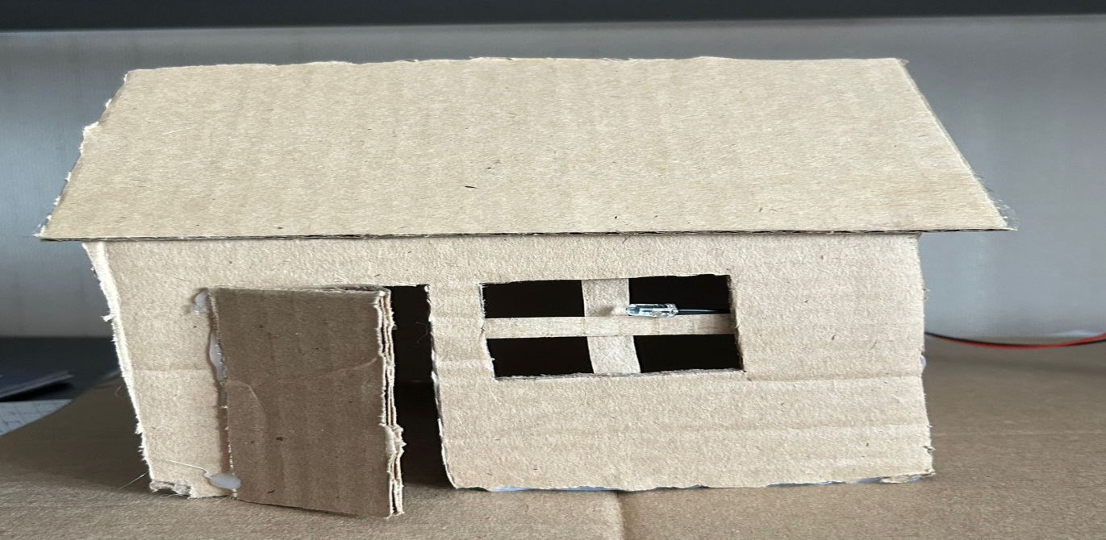

3.9 – сурет

Соңғы нәтижемізді осындай түрде бақылай аламыз (3.10 - сурет).

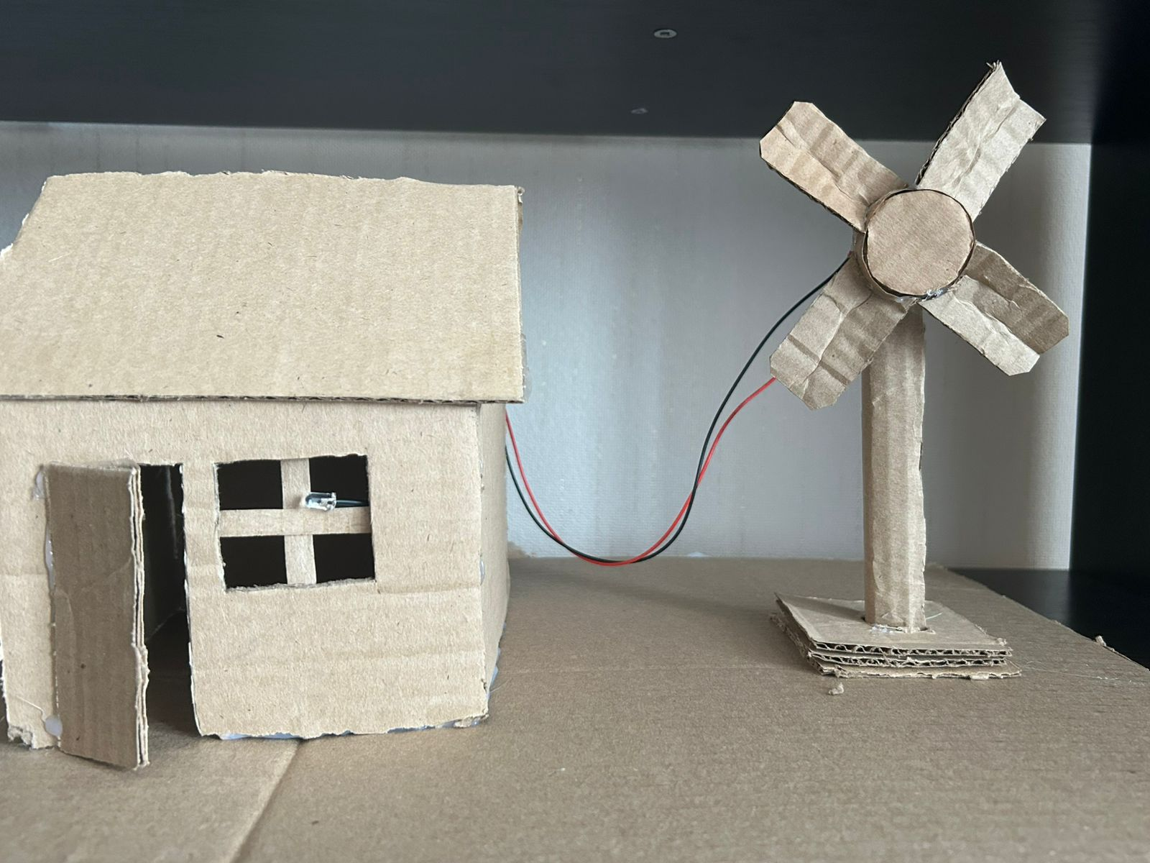

3.10 - сурет

**Қорытынды**

Жел энергиясы – бұл мәңгі сарқылмайтын, қоршаған ортаға зиян келтірмейтін болашақ энергиясы. Оны зерттеу барысында қолдануға шынымен қолайлы екеніне көзім жетті. Жел энергиясы өзінің біршама кемшіліктеріне қарамастан дәстүрлі энергия көздерінің орнын баса алады деп ойлаймын. Қазіргі таңда технологиялардың даму қарқынына қараса, кемшіліктері арада уақыт өте келе шешіледі деп сенемін. Дәстүрлі энергия түрлерін беретін табиғи қазбалар ерте ме кеш пе сарқылады, сол себепті адамзат су, жел, күн сияқты баламалы энергия көздеріне толықтай көшуі керек. Ал бұл жазылған жоба оқырманның жел энергиясының қолданысқа жарамды екеніне көзін жеькізді деп сенемін.

**Пайдаланылған әдебиеттер**

1. Chatgpt
2. Trt.net.tr > «Жел энергиясы және оның маңызы» мақала
3. <https://www.ektu.kz/files/DistanceEducation/Resource/519189/8%20%D0%94%D3%99%D1%80%D1%96%D1%81.docx> Дәріс №8 «Жел электр қондырғылары»
4. <https://kk.wikipedia.org> > wiki > Жел_энергетиасы_қондырғысы
5. Ш.Д. Мерекеұлы; дипломдық жұмыс «Жел қондырғысын пайдаланып автономды үйді электрмен жабдақтау жүйесін жобалау»
6. <https://www.aps.org> > 2022/07jamesblight
7. <https://ece.engin.umich.edu> > 2016/04charlesfrancisbrush